สรุปภาพรวมผลการใช้จ่ายงบประมาณ ประจำปีงบประมาณ พ.ศ. 2566
ณ วันที่ 20 เดือน พฤษภาคม พ.ศ. 2566
ประมาณการงบประมาณ |  | ผลการเบิกจ่ายจริง | คิดเป็นร้อยละ | เป็นไปตามเป้าหมาย/ต่ำกว่าเป้าหมาย
1 | โครงการตำรวจชุมชน | 8,000 | 0 % | ไม่เป็นไปตามเป้าหมาย
2 | ชุดมวลชลสัมพันธ์ | 21,000 | 0 % | ไม่เป็นไปตามเป้าหมาย
3 | ปิดล้อมตรวจค้น | 210,000 | 100 % | เป็นไปตามเป้าหมาย
4 | 7 วันอันตราย เทศกลาลปีใหม่ | 18,667 | 100 % | เป็นไปตามเป้าหมาย
5 | 7 วันอันตราย เทศกาลสงกรานต์ | 18,667 | 100 % | เป็นไปตามเป้าหมาย
6 | ชุมชนยั่งยืน | 47,000 | 100 % | เป็นไปตามเป้าหมาย
7 | โครงการปราบปรามการค้ายาเสพติด | 129,825 | 50 % | เป็นไปตามเป้าหมาย

ปัญหา/อุปสรรค/แนวทางการแก้ไขปรับปรุง ………………………………………………………………………………………………………………………………………………………………………………………………………………………………. ……………………………………………………………………………………………………………………………………………………………………………………………………………………………….
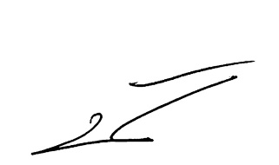

พ.ต.อ.
( ปิยภัทร ทองพันเลิศกุล )
ผกก.สภ.เมืองยะลา

